**信道预测**

1. **信道预测目标**

随着无线通信技术的不断进步，尤其是第五代（5G）移动通信系统的广泛应用，精确预测信道状态信息（CSI）已成为提升网络性能的关键。信道预测技术在无线资源管理、链路自适应调整以及干扰协调中发挥了重要作用，有助于保证服务质量并提高频谱利用率。

在深度学习中，时间序列预测方法通常分为单步预测和多步预测两种。在信道预测任务中，虽然单步预测利用历史数据计算简单，但存在一定局限性。它需要系统频繁进行预测，这可能导致在动态变化的通信环境中出现延迟和资源浪费。此外，单步预测难以捕捉信道状态的长期依赖关系，从而可能降低预测准确性。相比之下，多步预测通过一次性预测未来多个时间点的信道状态，提供了对信道未来行为的更全面视角。这种方法能够减少预测次数，降低计算负担和响应时间。同时，它使通信系统能够更有效地规划资源分配，如功率控制和频谱使用，因为它提供了未来一段时间内的信道条件信息

信道预测的目标是根据历史的信道状态信息来预测未来一段时间内的信道状态信息。若以Xt表示t时刻的信道状态信息，k表示多步预测的预测长度（即预测窗口），L表示历史信道状态信息的输入长度（即观察窗口），则可将任务表示为：

$$X_{t−L+1}$$

…

$$X_{t−1}$$

$$X_{t}$$

$$X_{t+1}$$

$$X_{t+2}$$

...

$$X_{t+k}$$

历史信道状态信息

预测信道状态信息

图1 信道预测任务

$$(X_{t+1},X_{t+2},...,X_{t+k})=G(X_{t−L+1},...,X_{t})$$

因此，信道预测的核心问题就是建模出预测函数G(·)。

近年来，AI技术的兴起使得基于AI的时间序列处理方法在发挥历史数据的作用和提供可靠预测结果方面表现优于传统方法。因此，本研究选择了基于AI的方法来建模预测函数G(·)。结果表明，与目前常用的直接利用当前信道状态来预测未来信道状态的方法相比，基于AI的预测方式能够更准确地预测未来一段时间内的信道状态。

1. **模型结构**

本研究选用了多种模型结构，包括CNN、LSTM、RNN、MLP、Transformer以及Informer。

**多层感知器（MLP）**具有简单的前馈结构，容易实现和调试，非常适合快速的模型开发和实验。MLP在处理多步时间序列预测任务时，因其简单的结构和通过激活函数（如ReLU、Sigmoid）能够捕捉时间序列中的复杂非线性关系，而具有强大的非线性建模能力。MLP可以根据需要调整网络结构（如隐藏层数、每层的神经元数）和超参数（如学习率、批量大小）以适应不同的时间序列任务。因此，其能够有效地处理信道的多步预测问题。但是，因其简单的网络构造，使得其在处理复杂度较高的预测任务时，其预测的精度会较低。

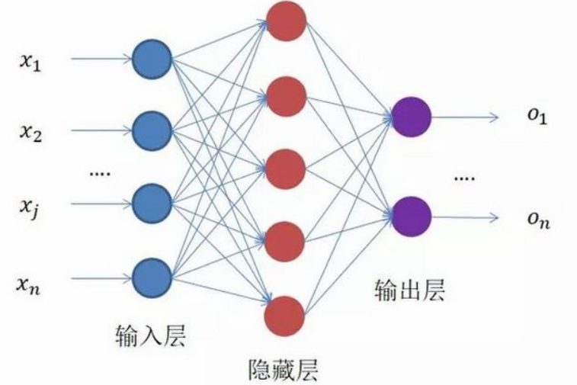

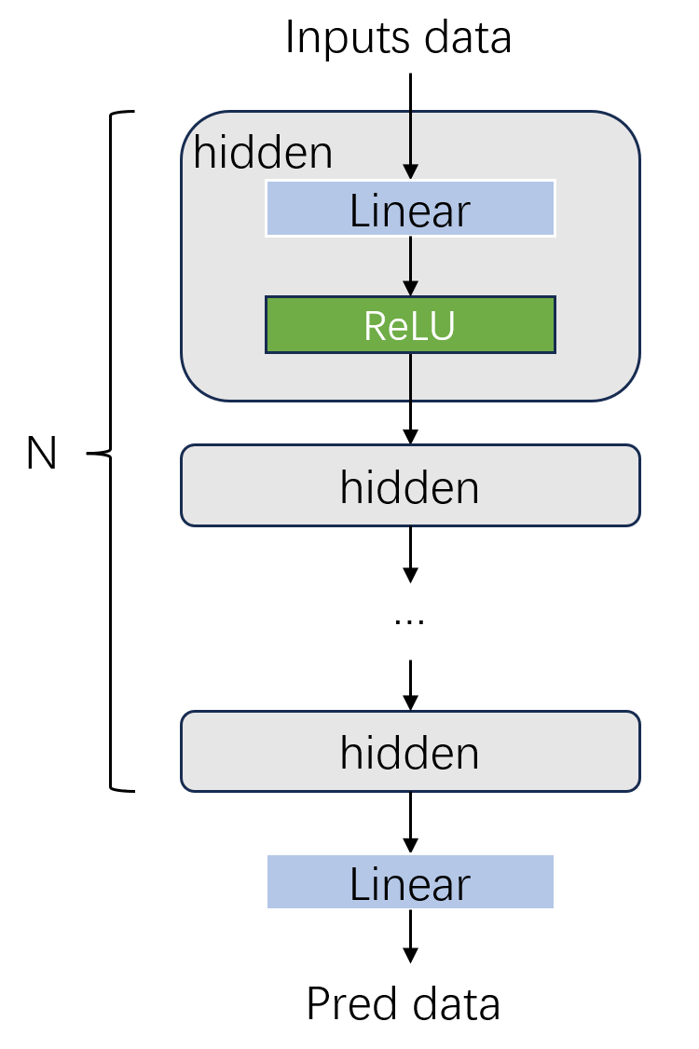

图2 MLP模型结构

**卷积神经网络（CNN）**在处理多步时间序列预测方面有其独特的优点，CNN局部特征提取能力强，能够自动从时间序列数据中提取局部特征，这对于捕捉时间序列中的短期模式非常有效。CNN模型中包含多层卷积和池化操作。其中，卷积层通过使用共享的卷积核，显著减少了模型的参数数量，池化层通过最大池化或平均池化，能够减少时间序列数据的维度，同时保留重要的特征信息。这有助于降低计算复杂度，并减少过拟合的风险。这对于多步预测中的复杂模式识别非常重要。但是，卷积核大小通常较小受限，因此在处理较长的上下文信道状态信息时，存在性能瓶颈。

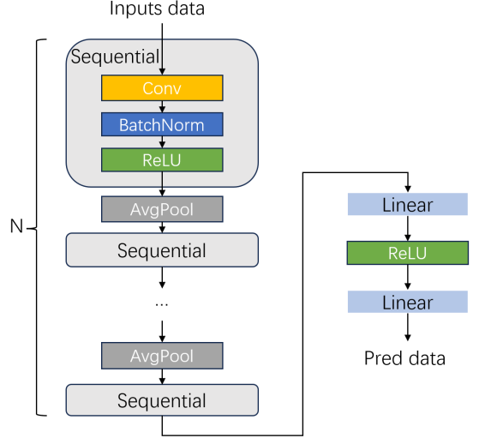

图3 CNN模型结构

**递归神经网络（RNN）**在处理多元时序预测任务时，因其独特的循环结构，能够有效捕捉序列中的时间依赖关系和动态变化，具有很高的灵活性和通用性。但是，RNN在长时间序列预测任务中存在一些挑战，如梯度消失和计算复杂度问题。

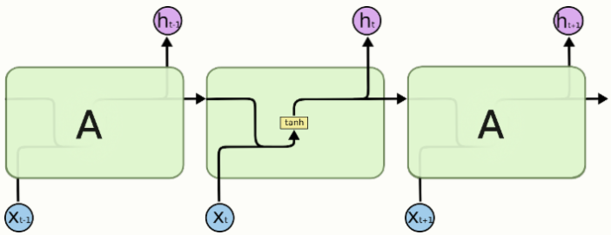

图4 RNN模型结构

**长短期记忆网络（LSTM）**通过其记忆单元和门控机制，能够处理长时间跨度的数据，有效捕捉和利用时间序列中的长期依赖关系。同时，LSTM通过输入门、遗忘门和输出门选择性地更新和保留信息，因此，通过门控机制，其能够选择性地更新和遗忘信息，从而保留对多步预测重要的历史数据，这使得重要的历史数据能够被有效利用，而不重要的信息则被忽略。并且，LSTM解决了传统RNN在处理长时间序列时面临的梯度消失等问题。这使得它更适合用于通信中对信道状态进行长期预测的应用需求。

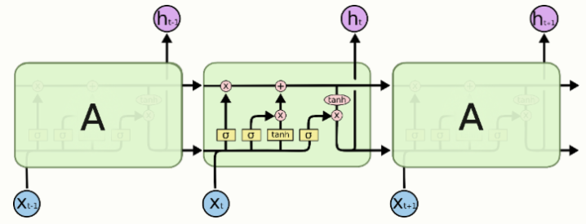

图5 LSTM模型结构

自Transformer模型被提出以来，在自然语言处理（NLP）领域取得了巨大的成功，特别是在长距离依赖和序列建模方面表现出色。这些特性使得Transformer成为处理信道预测这一时序问题的理想选择。其中自注意力（Self-Attention）能够有效捕捉序列内的长期依赖关系。与传统的循环神经网络（RNN）或长短期记忆网络（LSTM）相比，Transformer不受限于序列的顺序处理，它能够并行处理整个序列并直接学习任意两个时间点之间的关系，从而提高了预测的准确性和效率。并且Transformer模型具备执行多步预测的能力，这使其更为契合通信中对信道状态进行长期预测的应用场景需求。但是，因transformer独特的网络架构，其网络模型参数量庞大，且需要的计算资源较多，在模型的实际部署过程中，会面临很大的挑战。

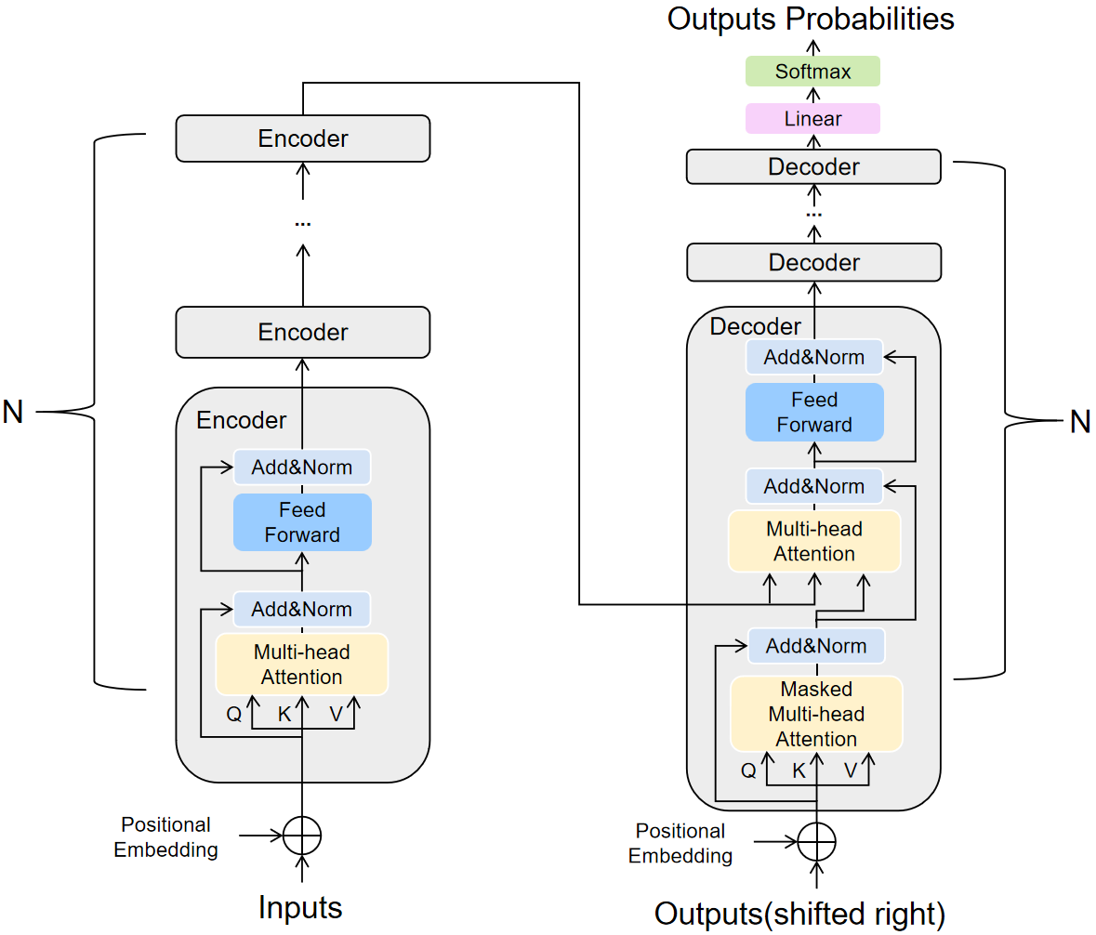

图6 Transformer模型结构

选用Informer模型则是因为Transformer中的全注意力机制带来了较高的复杂度。全注意力机制中大量的低注意力权重消耗了过多的运算资源，这导致模型在进行预测时需要花费更长时间。Informer模型中对注意力机制进行了优化，实际上全注意力机制中大部分注意力权重都为一个很小的值，于是引入了概率稀疏自注意力机制（ProbSparse Self-attention），只计算较高注意力权重的值，大大减少了无关注意力消耗的运算资源，提高了模型预测的速度，使其更加适合于处理通信中的大规模时序数据。同时，Informer模型还引入了一种创新的时间编码技术，能够更好地捕捉时间序列中的长距离依赖关系。这对于信道预测来说至关重要，因为它需要模型能够理解和预测在不同时间尺度上信道状态的动态变化，因此在预测信道性能时，能够更加准确地识别未来可能出现的信号衰减或干扰，从而为调整传输策略提供了可靠的依据。

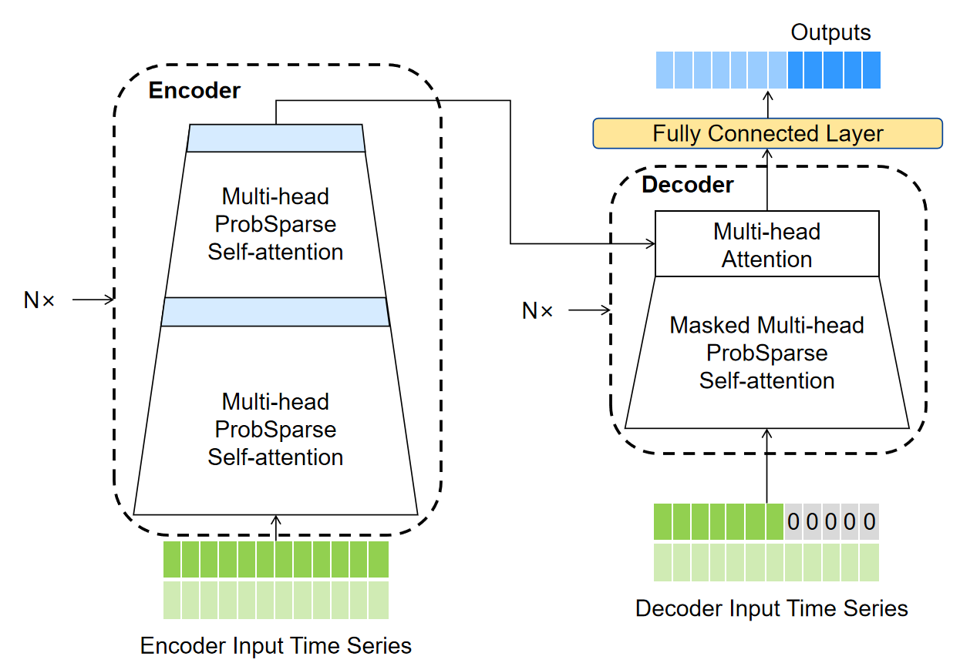

图7 Informer模型结构

本次实验我们提出了TcEmbedding相干时间嵌入编码，并将其作为额外的时序信息加入到CNN模型中，它能够提供有效的时间稳定性信息，从而解决CNN模型弱时序特征提取能力。

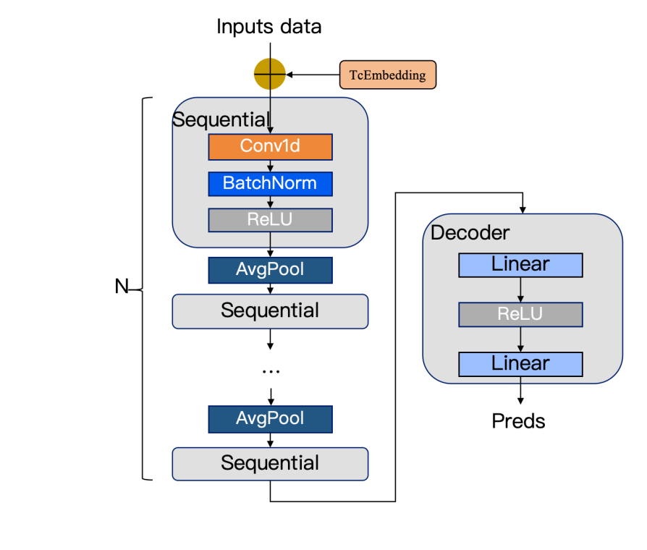

图8 CNN+TcEmbedding模型结构

复值神经网络（Complex-Valued Neural Networks，CVNNs）是一种特殊的神经网络，它能够直接处理复数输入、权重和输出。在无线通信系统中，特别是在信道预测任务中，复值神经网络的应用具有显著的优势，因为无线信道通常可以表示为复数，以同时表示信号的幅度和相位信息。本实验中，我们把复值神经网络的概念引入到卷积神经网络(CNN)中，其主要的结构是复值卷积层和复值全连接层。

复值卷积计算公式如下：

$${{K∗V=(K}_{r}{ +j K}_{i})∗ (V_{r}+j V}_{i})=(K_{r}∗V_{r}−K_{i}∗V_{i})+j(K_{r}∗V_{i}+K_{i}∗V_{r})$$

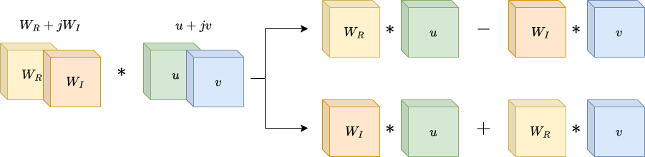

复数全连接的公式如下：





对于输入 $x=u+jv$，权重矩阵 $A=A_{1}+jA_{2}$，偏置 $b=b_{1}+jb_{2}$，激活函数为ReLu，最终的输出为 $x^{'}=u^{'}+jv^{'}$。

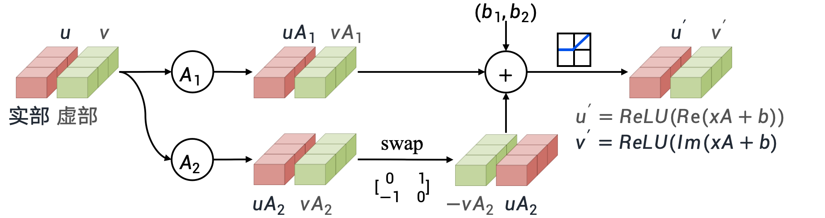

1. **数据集**

## 数据集介绍

本实验选用开源的移动通信开放数据平台（**[https://www.mobileai-dataset.com](https://www.mobileai-dataset.com/)/**）上的数据集。该数据的采集场景为密集城区（仅宏站），频率范围为2GHz仅FR1。

数据集的配置为：频域信道，每个样本包括时域的20个TTl和频域的8个RB，TTl的间隔为5ms。数据维度尺寸大小为(21000, 20, 2, 32, 4, 8)，其意义是：(UE number, Time, Real&Imaginary parts, Tx, Rx, RB number)。其中，因User Equipment移动速率的不同将数据集划分为以下case：

Case1:UMA4Rx32Tx5Ms8RB30km,对应于用户的移动速率为30km/h；

Case2:UMA4Rx32Tx5Ms8RB60km,对应于用户的移动速率为60km/h；

Case3:UMA4Rx32Tx5Ms8RB120km,对应于用户的移动速率为120km/h；

Case4:UMA4Rx32Tx5Ms8RBxkm,对应于用户的移动速率为混合30km/h、60kn/h、120km/h。

**同时，本实验也选用校内实测数据集：**

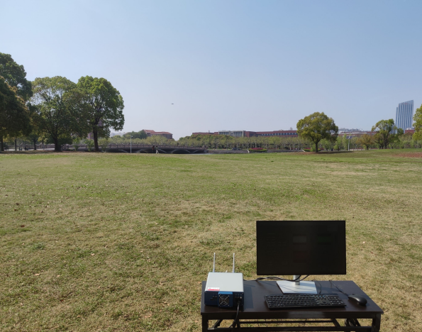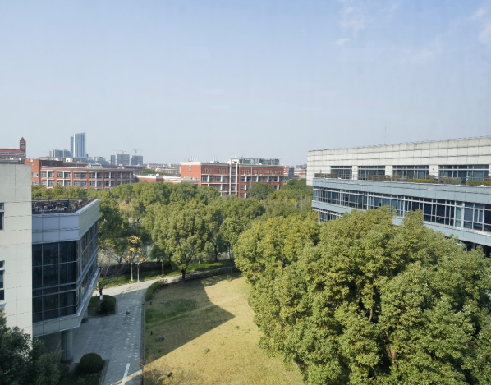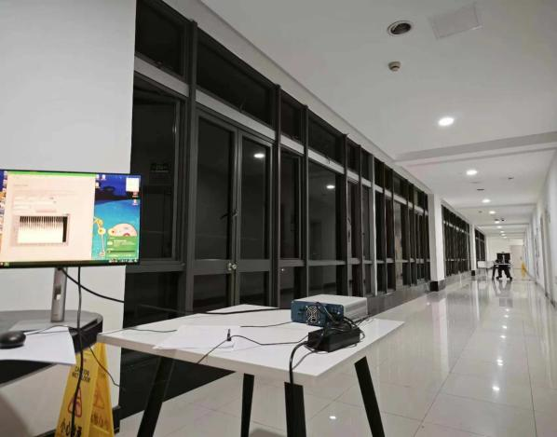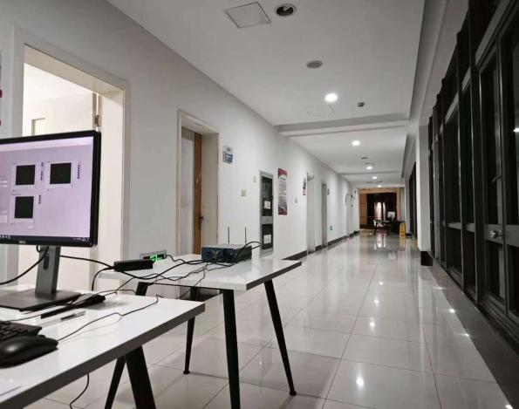

Case5：室外环境下，接收端与发射端间距20米测得的信道数据。

Case6：室内环境下，接收端与发射端间距20米测得的信道数据。

Case7：室内环境下，接收端与发射端间距30米测得的信道数据。

## 数据集划分

在单轮实验过程中，训练集、验证集和测试集的划分比例为[0.8, 0.1, 0.1]，即训练集占80%，验证集占10%，测试集占10%。其中，训练集用于模型的学习，验证集用于模型的选择和模型超参数的调整，测试集则用于评估模型的泛化能力。

1. **实验结果**

## 实验设置

根据通信标准，在实际训练过程中，我们将采用可变的观察窗口大小和预测窗口大小来对模型进行训练。将观窗口大小设置为5，预测窗口大小分别设置为1、3、5；将观窗口大小设置为10，预测窗口大小分别设置为1、3、5。

MLP的网络参数设置如下：批次大小设置为256，隐藏层大小设置为1024，学习率大小设置为1e-4；

CNN类的网络参数设置如下：批次大小设置为256，隐藏层大小设置为1024，学习率大小设置为1e-4，卷积核的通道数设置为256；

RNN的网络参数设置如下：批次大小设置为256，隐藏层大小设置为1024，学习率大小设置为1e-4，网络层数设置为2；

LSTM的网络参数设置如下：批次大小设置为256，隐藏层大小设置为1024，学习率大小设置为1e-4，网络层数设置为2；

Transformer、Informer的网络参数设置如下：批次大小设置为256，模型深度设置为2048，学习率大小设置为1e-5，编码器层数设置为2，解码器层数设置为1，

## 评价指标

本实验使用NMSE（Normalized Mean Square Error，归一化均方误差）、SGCS（ Cosine Similarity，余弦相似度）、Flops（Floating Point Operations Per Second，浮点运算每秒）、Params（parameters，参数量）作为评价指标量化预测的效果。

## 模型命名

各模型及其名称如下：

* MLP:使用MLP预测模型进行预测的结果；
* CNN:使用CNN预测模型进行预测的结果；
* CNNL1:使用加入由L1范数计算的TcEmbedding 的CNN预测模型进行预测的结果；
* CNNL2:使用加入由L2范数计算的TcEmbedding 的CNN预测模型进行预测的结果；
* ComplexCNN：使用ComplexCNN预测模型进行预测的结果；
* RNN:使用RNN预测模型进行预测的结果；
* LSTM:使用LSTM预测模型进行预测的结果；
* Transformer:使用Transformer预测模型进行预测的结果；
* Informer:使用Informer预测模型进行预测的结果；

## 结果展示

## Case1

|  |  |  |  |  |  |
| --- | --- | --- | --- | --- | --- |
| **window size** | **Model** | **Nmse** | **SGCS** | **FLOPs(M)** | **Params(K)** |
|  | MLP | 0.643773 | 0.537477 | 1.3107 | 1049.792 |
|  | CNN | 0.219604 | 0.877867 | 18.9174 | 5512.256 |
| 5->1 | CNNL1 | 0.153353 | 0.828439 | 19.9004 | 5708.864 |
|  | CNNL2 | 0.153301 | 0.82848 | 19.9004 | 5708.864 |
|  | ComplexCNN | 0.011157 | 0.926941 | 2.238 | 686.096 |
|  | RNN | 0.006567 | 0.951181 | 16.9062 | 4232.208 |
|  | LSTM | 0.006406 | 0.952662 | 64.471 | 13730.832 |
|  | Transformer | 0.008813 | 0.951337 | 313.6635 | 80688.192 |
|  | Informer | 0.013442 | 0.952518 | 372.4165 | 93277.248 |
|  | MLP | 0.643773 | 0.537477 | 1.3107 | 1049.792 |
|  | CNN | 0.312251 | 0.773059 | 19.0484 | 5643.456 |
| 5->3 | CNNL1 | 0.291854 | 0.742412 | 20.0315 | 5840.064 |
|  | CNNL2 | 0.292315 | 0.740479 | 20.0315 | 5840.064 |  |
|  | ComplexCNN | 0.04652 | 0.845053 | 2.2707 | 718.896 |  |
|  | RNN | 0.041298 | 0.868819 | 16.939 | 4265.008 |
|  | LSTM | 0.039764 | 0.874012 | 64.5038 | 13763.632 |
|  | Transformer | 0.008813 | 0.951337 | 313.6635 | 80688.192 |
|  | Informer | 0.013442 | 0.952518 | 372.4165 | 93277.248 |
|  | MLP | 0.844967 | 0.335428 | 1.9661 | 1705.28 |
|  | CNN | 0.398083 | 0.721821 | 19.1795 | 5774.656 |
| 5->5 | CNNL1 | 0.347392 | 0.680966 | 20.1626 | 5971.264 |
|  | CNNL2 | 0.347349 | 0.680373 | 20.1626 | 5971.264 |
|  | ComplexCNN | 0.157428 | 0.777511 | 2.3035 | 751.696 |
|  | RNN | 0.130967 | 0.804003 | 16.9718 | 4297.808 |
|  | LSTM | 0.137258 | 0.802565 | 64.5366 | 13796.432 |
|  | Transformer | 0.133752 | 0.833722 | 553.001 | 80688.192 |
|  | Informer | 0.148499 | 0.801675 | 611.754 | 93277.248 |
|  | MLP | 0.406986 | 0.845808 | 1.3107 | 721.984 |
|  | CNN | 0.287347 | 0.902666 | 38.8188 | 8657.984 |
| 10->1 | CNNL1 | 0.180267 | 0.84047 | 40.7849 | 8854.592 |
|  | CNNL2 | 0.180438 | 0.840752 | 40.7849 | 8854.592 |
|  | ComplexCNN | 0.026063 | 0.934669 | 5.2465 | 948.24 |
|  | RNN | 0.004068 | 0.985018 | 32.7475 | 4232.208 |
|  | LSTM | 0.002685 | 0.990524 | 127.8771 | 13730.832 |
|  | Transformer | 0.036477 | 0.953426 | 567.4926 | 80688.192 |
|  | Informer | 0.041779 | 0.947739 | 601.047 | 93277.248 |
|  | MLP | 0.606658 | 0.568973 | 2.6214 | 2032.832 |
|  | CNN | 0.369496 | 0.781217 | 38.9499 | 8789.184 |
| 10->3 | CNNL1 | 0.275413 | 0.727763 | 40.916 | 8985.792 |
|  | CNNL2 | 0.275408 | 0.72734 | 40.916 | 8985.792 |
|  | ComplexCNN | 0.077094 | 0.828828 | 5.2792 | 981.04 |
|  | RNN | 0.040023 | 0.89303 | 32.7803 | 4265.008 |
|  | LSTM | 0.030783 | 0.913614 | 127.9099 | 13763.632 |
|  | Transformer | 0.063693 | 0.866603 | 687.1613 | 80688.192 |
|  | Informer | 0.059659 | 0.894905 | 720.7158 | 93277.248 |
|  | MLP | 0.657629 | 0.475373 | 3.9322 | 3343.68 |
|  | CNN | 0.434517 | 0.663594 | 39.081 | 8920.384 |
| 10->5 | CNNL1 | 0.396016 | 0.599265 | 41.047 | 9116.992 |
|  | CNNL2 | 0.395631 | 0.600482 | 41.047 | 9116.992 |
|  | CompelxCNN | 0.126318 | 0.716939 | 5.312 | 1013.84 |
|  | RNN | 0.095082 | 0.787831 | 32.8131 | 4297.808 |
|  | LSTM | 0.143248 | 0.800297 | 127.9427 | 13796.432 |
|  | Transformer | 0.152599 | 0.811153 | 806.8301 | 80688.192 |
|  | Informer | 0.190686 | 0.758815 | 840.3845 | 93277.248 |

## Case2

|  |  |  |  |  |  |
| --- | --- | --- | --- | --- | --- |
| **window size** | **Model** | **Nmse** | **SGCS** | **FLOPs(M)** | **Params(K)** |
|  | MLP | 1.063587 | 0.118436 | 0.6554 | 394.304 |
|  | CNN | 0.486532 | 0.714133 | 18.9174 | 5512.256 |
| 5->1 | CNNL1 | 0.334746 | 0.636103 | 19.9004 | 5708.864 |
|  | CNNL2 | 0.333855 | 0.634223 | 19.9004 | 5708.864 |
|  | ComplexCNN | 0.107579 | 0.764426 | 2.238 | 686.096 |
|  | RNN | 0.10055 | 0.782042 | 16.9062 | 4232.208 |
|  | LSTM | 0.102053 | 0.768107 | 64.471 | 13730.832 |
|  | Transformer | 0.012593 | 0.960659 | 313.6635 | 80688.192 |
|  | Informer | 0.016786 | 0.952122 | 372.4165 | 93277.248 |
|  | MLP | 0.925685 | 0.22037 | 1.3107 | 1049.792 |
|  | CNN | 0.375779 | 0.704356 | 19.0484 | 5643.456 |
| 5->3 | CNNL1 | 0.32717 | 0.672728 | 20.0315 | 5840.064 |
|  | CNNL2 | 0.329247 | 0.672107 | 20.0315 | 5840.064 |  |
|  | ComplexCNN | 0.173874 | 0.722288 | 2.2707 | 718.896 |  |
|  | RNN | 0.179562 | 0.720843 | 16.939 | 4265.008 |
|  | LSTM | 0.18593 | 0.708155 | 64.5038 | 13763.632 |
|  | Transformer | 0.136696 | 0.744725 | 433.3322 | 80688.192 |
|  | Informer | 0.110025 | 0.860505 | 492.0852 | 93277.248 |
|  | MLP | 0.952596 | 0.179309 | 1.9661 | 1705.28 |
|  | CNN | 0.403872 | 0.660118 | 19.1795 | 5774.656 |
| 5->5 | CNNL1 | 0.365059 | 0.624244 | 20.1626 | 5971.264 |
|  | CNNL2 | 0.36356 | 0.624066 | 20.1626 | 5971.264 |
|  | ComplexCNN | 0.173874 | 0.722288 | 2.2707 | 718.896 |
|  | RNN | 0.179562 | 0.720843 | 16.939 | 4265.008 |
|  | LSTM | 0.18593 | 0.708155 | 64.5038 | 13763.632 |
|  | Transformer | 0.449337 | 0.48221 | 553.001 | 80688.192 |
|  | Informer | 0.123525 | 0.765099 | 611.754 | 93277.248 |
|  | MLP | 0.867398 | 0.170055 | 1.3107 | 721.984 |
|  | CNN | 0.388049 | 0.622625 | 38.8188 | 8657.984 |
| 10->1 | CNNL1 | 0.288867 | 0.574921 | 40.7849 | 8854.592 |
|  | CNNL2 | 0.288976 | 0.574796 | 40.7849 | 8854.592 |
|  | CompelxCNN | 0.123558 | 0.667911 | 5.2465 | 948.24 |
|  | RNN | 0.112474 | 0.700225 | 32.7475 | 4232.208 |
|  | LSTM | 0.109395 | 0.700418 | 127.8771 | 13730.832 |
|  | Transformer | 0.019397 | 0.940555 | 567.4926 | 80688.192 |
|  | Informer | 0.021224 | 0.932408 | 601.047 | 93277.248 |
|  | MLP | 0.965625 | 0.155324 | 2.6214 | 2032.832 |
|  | CNN | 0.525481 | 0.586896 | 38.9499 | 8789.184 |
| 10->3 | CNNL1 | 0.396214 | 0.539582 | 40.916 | 8985.792 |
|  | CNNL2 | 0.396655 | 0.538419 | 40.916 | 8985.792 |
|  | CompelxCNN | 0.229165 | 0.630518 | 5.2792 | 981.04 |
|  | RNN | 0.223797 | 0.652269 | 32.7803 | 4265.008 |
|  | LSTM | 0.229986 | 0.645625 | 127.9099 | 13763.632 |
|  | Transformer | 0.154071 | 0.682446 | 687.1613 | 80688.192 |
|  | Informer | 0.104099 | 0.833776 | 720.7158 | 93277.248 |
|  | MLP | 1.051634 | 0.096465 | 3.9322 | 3343.68 |
|  | CNN | 0.507723 | 0.590925 | 39.081 | 8920.384 |
| 10->5 | CNNL1 | 0.463053 | 0.55069 | 41.047 | 9116.992 |
|  | CNNL2 | 0.463679 | 0.553137 | 41.047 | 9116.992 |
|  | ComeplexCNN | 0.237793 | 0.653892 | 5.312 | 1013.84 |
|  | RNN | 0.234943 | 0.659583 | 32.8131 | 4297.808 |
|  | LSTM | 0.240893 | 0.659096 | 127.9427 | 13796.432 |
|  | Transformer | 0.392405 | 0.553538 | 806.8301 | 80688.192 |
|  | Informer | 0.235543 | 0.736422 | 840.3845 | 93277.248 |

## Case3

|  |  |  |  |  |  |
| --- | --- | --- | --- | --- | --- |
| **window size** | **Model** | **Nmse** | **SGCS** | **FLOPs(M)** | **Params(K)** |
|  | MLP | 0.985992 | 0.118515 | 0.6554 | 394.304 |
|  | CNN | 0.389807 | 0.599302 | 18.9174 | 5512.256 |
| 5->1 | CNNL1 | 0.317878 | 0.533016 | 19.9004 | 5708.864 |
|  | CNNL2 | 0.324243 | 0.531899 | 19.9004 | 5708.864 |
|  | ComplexCNN | 0.100133 | 0.650809 | 2.238 | 686.096 |
|  | RNN | 0.104333 | 0.697797 | 16.9062 | 4232.208 |
|  | LSTM | 0.10574 | 0.623803 | 64.471 | 13730.832 |
|  | Transformer | 0.024689 | 0.953942 | 313.6635 | 80688.192 |
|  | Informer | 0.027054 | 0.946659 | 372.4165 | 93277.248 |
|  | MLP | 0.941864 | 0.184805 | 1.3107 | 1049.792 |
|  | CNN | 0.448963 | 0.5892 | 19.0484 | 5643.456 |
| 5->3 | CNNL1 | 0.391616 | 0.560488 | 20.0315 | 5840.064 |
|  | CNNL2 | 0.391735 | 0.559091 | 20.0315 | 5840.064 |  |
|  | ComplexCNN | 0.23311 | 0.620407 | 2.2707 | 718.896 |  |
|  | RNN | 0.237635 | 0.618644 | 16.939 | 4265.008 |
|  | LSTM | 0.232603 | 0.618938 | 64.5038 | 13763.632 |
|  | Transformer | 0.140674 | 0.745078 | 433.3322 | 80688.192 |
|  | Informer | 0.119891 | 0.832979 | 492.0852 | 93277.248 |
|  | MLP | 1.06423 | 0.016425 | 1.9661 | 1705.28 |
|  | CNN | 0.572749 | 0.54922 | 19.1795 | 5774.656 |
| 5->5 | CNNL1 | 0.51137 | 0.50923 | 20.1626 | 5971.264 |
|  | CNNL2 | 0.51133 | 0.508999 | 20.1626 | 5971.264 |
|  | ComplexCNN | 0.27628 | 0.565339 | 2.3035 | 751.696 |
|  | RNN | 0.269308 | 0.582565 | 16.9718 | 4297.808 |
|  | LSTM | 0.269658 | 0.570783 | 64.5366 | 13796.432 |
|  | Transformer | 0.349407 | 0.621857 | 553.001 | 80688.192 |
|  | Informer | 0.264021 | 0.711085 | 611.754 | 93277.248 |
|  | MLP | 1.047768 | 0.233271 | 1.3107 | 721.984 |
|  | CNN | 0.53663 | 0.655637 | 38.8188 | 8657.984 |
| 10->1 | CNNL1 | 0.339747 | 0.585401 | 40.7849 | 8854.592 |
|  | CNNL2 | 0.340325 | 0.578824 | 40.7849 | 8854.592 |
|  | ComplexCNN | 0.129886 | 0.684766 | 5.2465 | 948.24 |
|  | RNN | 0.107009 | 0.723026 | 32.7475 | 4232.208 |
|  | LSTM | 0.099941 | 0.727711 | 127.8771 | 13730.832 |
|  | Transformer | 0.035352 | 0.936604 | 567.4926 | 80688.192 |
|  | Informer | 0.035462 | 0.930688 | 601.047 | 93277.248 |
|  | MLP | 1.025597 | 0.147818 | 2.6214 | 2032.832 |
|  | CNN | 0.401465 | 0.66358 | 38.9499 | 8789.184 |
| 10->3 | CNNL1 | 0.346121 | 0.628557 | 40.916 | 8985.792 |
|  | CNNL2 | 0.347131 | 0.626879 | 40.916 | 8985.792 |
|  | ComplexCNN | 0.209463 | 0.725776 | 5.2792 | 981.04 |
|  | RNN | 0.200502 | 0.741379 | 32.7803 | 4265.008 |
|  | LSTM | 0.198241 | 0.748487 | 127.9099 | 13763.632 |
|  | Transformer | 0.173914 | 0.761954 | 687.1613 | 80688.192 |
|  | Informer | 0.1686 | 0.832626 | 720.7158 | 93277.248 |
|  | MLP | 1.012472 | 0.107066 | 3.9322 | 3343.68 |
|  | CNN | 0.447695 | 0.577515 | 39.081 | 8920.384 |
| 10->5 | CNNL1 | 0.425543 | 0.540513 | 41.047 | 9116.992 |
|  | CNNL2 | 0.425429 | 0.540082 | 41.047 | 9116.992 |
|  | ComplexCNN | 0.152878 | 0.661462 | 5.312 | 1013.84 |
|  | RNN | 0.157634 | 0.657863 | 32.8131 | 4297.808 |
|  | LSTM | 0.184414 | 0.639779 | 127.9427 | 13796.432 |
|  | Transformer | 0.204104 | 0.731382 | 806.8301 | 80688.192 |
|  | Informer | 0.151687 | 0.765077 | 840.3845 | 93277.248 |

## Case4

|  |  |  |  |  |  |
| --- | --- | --- | --- | --- | --- |
| **window size** | **Model** | **Nmse** | **SGCS** | **FLOPs(M)** | **Params(K)** |
|  | MLP | 0.828155 | 0.209986 | 0.6554 | 394.304 |
|  | CNN | 0.442277 | 0.609536 | 18.9174 | 5512.256 |
| 5->1 | CNNL1 | 0.322714 | 0.577526 | 19.9004 | 5708.864 |
|  | CNNL2 | 0.32177 | 0.579579 | 19.9004 | 5708.864 |
|  | CompelxCNN | 0.212084 | 0.644064 | 2.238 | 686.096 |
|  | RNN | 0.208971 | 0.645785 | 16.9062 | 4232.208 |
|  | LSTM | 0.211293 | 0.64712 | 64.471 | 13730.832 |
|  | Transformer | 0.026332 | 0.918664 | 313.6635 | 80688.192 |
|  | Informer | 0.029032 | 0.912636 | 372.4165 | 93277.248 |
|  | MLP | 1.079987 | 0.058513 | 1.3107 | 1049.792 |
|  | CNN | 0.476512 | 0.659724 | 19.0484 | 5643.456 |
| 5->3 | CNNL1 | 0.36367 | 0.621655 | 20.0315 | 5840.064 |
|  | CNNL2 | 0.364325 | 0.62147 | 20.0315 | 5840.064 |  |
|  | ComplexCNN | 0.22431 | 0.680774 | 2.2707 | 718.896 |  |
|  | RNN | 0.220221 | 0.677485 | 16.939 | 4265.008 |
|  | LSTM | 0.22032 | 0.673301 | 64.5038 | 13763.632 |
|  | Transformer | 0.138342 | 0.696512 | 433.3322 | 80688.192 |
|  | Informer | 0.102653 | 0.826134 | 492.0852 | 93277.248 |
|  | MLP | 1.075629 | 0.086791 | 1.9661 | 1705.28 |
|  | CNN | 0.498518 | 0.560066 | 19.1795 | 5774.656 |
| 5->5 | CNNL1 | 0.491815 | 0.513062 | 20.1626 | 5971.264 |
|  | CNNL2 | 0.49257 | 0.512909 | 20.1626 | 5971.264 |
|  | CompelxCNN | 0.26057 | 0.549349 | 2.3035 | 751.696 |
|  | RNN | 0.245201 | 0.560166 | 16.9718 | 4297.808 |
|  | LSTM | 0.337359 | 0.522937 | 64.5366 | 13796.432 |
|  | Transformer | 0.402364 | 0.645561 | 553.001 | 80688.192 |
|  | Informer | 0.231959 | 0.71183 | 611.754 | 93277.248 |
|  | MLP | 1.079738 | 0.106662 | 1.3107 | 721.984 |
|  | CNN | 0.540783 | 0.601566 | 38.8188 | 8657.984 |
| 10->1 | CNNL1 | 0.424613 | 0.573905 | 40.7849 | 8854.592 |
|  | CNNL2 | 0.424086 | 0.573543 | 40.7849 | 8854.592 |
|  | ComplexCNN | 0.251821 | 0.638995 | 5.2465 | 948.24 |
|  | RNN | 0.258049 | 0.638886 | 32.7475 | 4232.208 |
|  | LSTM | 0.245615 | 0.643035 | 127.8771 | 13730.832 |
|  | Transformer | 0.034883 | 0.943432 | 567.4926 | 80688.192 |
|  | Informer | 0.035341 | 0.938483 | 601.047 | 93277.248 |
|  | MLP | 0.859918 | 0.192373 | 2.6214 | 2032.832 |
|  | CNN | 0.5255 | 0.618155 | 38.9499 | 8789.184 |
| 10->3 | CNNL1 | 0.44914 | 0.585688 | 40.916 | 8985.792 |
|  | CNNL2 | 0.450878 | 0.583512 | 40.916 | 8985.792 |
|  | CompelxCNN | 0.278993 | 0.649162 | 5.2792 | 981.04 |
|  | RNN | 0.284215 | 0.646699 | 32.7803 | 4265.008 |
|  | LSTM | 0.286134 | 0.649227 | 127.9099 | 13763.632 |
|  | Transformer | 0.127675 | 0.776519 | 687.1613 | 80688.192 |
|  | Informer | 0.099706 | 0.864681 | 720.7158 | 93277.248 |
|  | MLP | 0.94365 | 0.116553 | 3.9322 | 3343.68 |
|  | MPLL1 | 0.958036 | 0.096938 | 4.5875 | 3409.216 |
|  | MPLL2 | 0.958587 | 0.097684 | 4.5875 | 3409.216 |
|  | CNN | 0.438148 | 0.604342 | 39.081 | 8920.384 |
|  | ComplexCNN | 0.191918 | 0.672233 | 5.312 | 1013.84 |
|  | RNN | 0.200235 | 0.675092 | 32.8131 | 4297.808 |
|  | LSTM | 0.196221 | 0.645178 | 127.9427 | 13796.432 |
|  | Transformer | 0.195277 | 0.74903 | 806.8301 | 80688.192 |
|  | Informer | 0.160137 | 0.772798 | 840.3845 | 93277.248 |

## Case5

|  |  |  |  |  |  |
| --- | --- | --- | --- | --- | --- |
| **window size** | **Model** | **Nmse** | **SGCS** | **FLOPs(M)** | **Params(K)** |
|  | Transformer | 0.171611 | 0.774451 | 433.3322 | 80688.192 |
|  | TransformerL1 | 0.150357 | 0.793193 | 433.3322 | 80688.192 |
| 5->1 | TransformerL2 | 0.156047 | 0.787603 | 433.3322 | 80688.192 |
|  | Informer | 0.213039 | 0.739358 | 492.0852 | 93277.248 |
|  | InformerL1 | 0.200121 | 0.750083 | 492.0852 | 93277.248 |
|  | InformerL2 | 0.231148 | 0.722536 | 492.0852 | 93277.248 |
|  | Transformer | 0.171611 | 0.774451 | 433.3322 | 80688.192 |
|  | TransformerL1 | 0.150357 | 0.793193 | 433.3322 | 80688.192 |
| 5->3 | TransformerL2 | 0.156047 | 0.787603 | 433.3322 | 80688.192 |
|  | Informer | 0.213039 | 0.739358 | 492.0852 | 93277.248 |  |
|  | InformerL1 | 0.200121 | 0.750083 | 492.0852 | 93277.248 |  |
|  | InformerL2 | 0.231148 | 0.722536 | 492.0852 | 93277.248 |
|  | Transformer | 0.581226 | 0.364797 | 553.001 | 80688.192 |
|  | TransformerL1 | 0.182822 | 0.766098 | 553.001 | 80688.192 |
| 5->5 | TransformerL2 | 0.189363 | 0.761642 | 553.001 | 80688.192 |
|  | Informer | 0.324188 | 0.644409 | 611.754 | 93277.248 |
|  | InformerL1 | 0.203659 | 0.748033 | 611.754 | 93277.248 |
|  | InformerL2 | 0.234996 | 0.721864 | 611.754 | 93277.248 |
|  | Transformer | 0.168714 | 0.776453 | 687.1613 | 80688.192 |
|  | TransformerL1 | 0.149953 | 0.793267 | 687.1613 | 80688.192 |
| 10->1 | TransformerL2 | 0.152752 | 0.789283 | 687.1613 | 80688.192 |
|  | Informer | 0.203248 | 0.747107 | 720.7158 | 93277.248 |
|  | InformerL1 | 0.186189 | 0.761894 | 720.7158 | 93277.248 |
|  | InformerL2 | 0.205407 | 0.745756 | 720.7158 | 93277.248 |
|  | Transformer | 0.430412 | 0.522269 | 746.9957 | 80688.192 |
|  | TransformerL1 | 0.164446 | 0.783375 | 746.9957 | 80688.192 |
| 10->3 | TransformerL2 | 0.169161 | 0.778538 | 746.9957 | 80688.192 |
|  | Informer | 0.242704 | 0.715702 | 780.5501 | 93277.248 |
|  | InformerL1 | 0.187842 | 0.76239 | 780.5501 | 93277.248 |
|  | InformerL2 | 0.206824 | 0.745142 | 780.5501 | 93277.248 |
|  | Transformer | 0.430412 | 0.522269 | 746.9957 | 80688.192 |
|  | TransformerL1 | 0.164446 | 0.783375 | 746.9957 | 80688.192 |
| 10->5 | TransformerL2 | 0.169161 | 0.778538 | 746.9957 | 80688.192 |
|  | Informer | 0.242704 | 0.715702 | 780.5501 | 93277.248 |
|  | InformerL1 | 0.187842 | 0.76239 | 780.5501 | 93277.248 |
|  | InformerL2 | 0.206824 | 0.745142 | 780.5501 | 93277.248 |

## Case6

|  |  |  |  |  |  |
| --- | --- | --- | --- | --- | --- |
| **window size** | **Model** | **Nmse** | **SGCS** | **FLOPs(M)** | **Params(K)** |
|  | Transformer | 0.025046 | 0.938388 | 433.3322 | 80688.192 |
|  | TransformerL1 | 0.01839 | 0.947899 | 433.3322 | 80688.192 |
| 5->1 | TransformerL2 | 0.021556 | 0.945905 | 433.3322 | 80688.192 |
|  | Informer | 0.059515 | 0.897958 | 492.0852 | 93277.248 |
|  | InformerL1 | 0.035477 | 0.92286 | 492.0852 | 93277.248 |
|  | InformerL2 | 0.05864 | 0.894538 | 492.0852 | 93277.248 |
|  | Transformer | 0.025046 | 0.938388 | 433.3322 | 80688.192 |
|  | TransformerL1 | 0.01839 | 0.947899 | 433.3322 | 80688.192 |
| 5->3 | TransformerL2 | 0.021556 | 0.945905 | 433.3322 | 80688.192 |
|  | Informer | 0.059515 | 0.897958 | 492.0852 | 93277.248 |  |
|  | InformerL1 | 0.035477 | 0.92286 | 492.0852 | 93277.248 |  |
|  | InformerL2 | 0.05864 | 0.894538 | 492.0852 | 93277.248 |
|  | Transformer | 0.451576 | 0.489787 | 553.001 | 80688.192 |
|  | TransformerL1 | 0.03045 | 0.929453 | 553.001 | 80688.192 |
| 5->5 | TransformerL2 | 0.035526 | 0.924883 | 553.001 | 80688.192 |
|  | Informer | 0.159214 | 0.804574 | 611.754 | 93277.248 |
|  | InformerL1 | 0.040419 | 0.916244 | 611.754 | 93277.248 |
|  | InformerL2 | 0.068828 | 0.883036 | 611.754 | 93277.248 |
|  | Transformer | 0.025975 | 0.935474 | 687.1613 | 80688.192 |
|  | TransformerL1 | 0.017672 | 0.949289 | 687.1613 | 80688.192 |
| 10->1 | TransformerL2 | 0.019616 | 0.94745 | 687.1613 | 80688.192 |
|  | Informer | 0.061734 | 0.895607 | 720.7158 | 93277.248 |
|  | InformerL1 | 0.031599 | 0.928252 | 720.7158 | 93277.248 |
|  | InformerL2 | 0.047607 | 0.908805 | 720.7158 | 93277.248 |
|  | Transformer | 0.278989 | 0.672193 | 746.9957 | 80688.192 |
|  | TransformerL1 | 0.023848 | 0.93729 | 746.9957 | 80688.192 |
| 10->3 | TransformerL2 | 0.026393 | 0.935183 | 746.9957 | 80688.192 |
|  | Informer | 0.097111 | 0.858081 | 780.5501 | 93277.248 |
|  | InformerL1 | 0.038366 | 0.918518 | 780.5501 | 93277.248 |
|  | InformerL2 | 0.060463 | 0.890736 | 780.5501 | 93277.248 |
|  | Transformer | 0.452141 | 0.485612 | 806.8301 | 80688.192 |
|  | TransformerL1 | 0.028271 | 0.932865 | 806.8301 | 80688.192 |
| 10->5 | TransformerL2 | 0.03279 | 0.927963 | 806.8301 | 80688.192 |
|  | Informer | 0.209986 | 0.756745 | 840.3845 | 93277.248 |
|  | InformerL1 | 0.041166 | 0.915142 | 840.3845 | 93277.248 |
|  | InformerL2 | 0.064953 | 0.887524 | 840.3845 | 93277.248 |

## Case7

|  |  |  |  |  |  |
| --- | --- | --- | --- | --- | --- |
| **window size** | **Model** | **Nmse** | **SGCS** | **FLOPs(M)** | **Params(K)** |
|  | Transformer | 0.008103 | 0.966501 | 433.3322 | 80688.192 |
|  | TransformerL1 | 0.003505 | 0.979985 | 433.3322 | 80688.192 |
| 5->1 | TransformerL2 | 0.00743 | 0.966149 | 433.3322 | 80688.192 |
|  | Informer | 0.034147 | 0.922935 | 492.0852 | 93277.248 |
|  | InformerL1 | 0.00747 | 0.967255 | 492.0852 | 93277.248 |
|  | InformerL2 | 0.035094 | 0.921765 | 492.0852 | 93277.248 |
|  | Transformer | 0.168954 | 0.776291 | 493.1666 | 80688.192 |
|  | TransformerL1 | 0.005128 | 0.972671 | 493.1666 | 80688.192 |
| 5->3 | TransformerL2 | 0.010885 | 0.958115 | 493.1666 | 80688.192 |
|  | Informer | 0.054489 | 0.897704 | 551.9196 | 93277.248 |  |
|  | InformerL1 | 0.00971 | 0.96161 | 551.9196 | 93277.248 |  |
|  | InformerL2 | 0.046803 | 0.906535 | 551.9196 | 93277.248 |
|  | Transformer | 0.346418 | 0.597322 | 553.001 | 80688.192 |
|  | TransformerL1 | 0.008303 | 0.965099 | 553.001 | 80688.192 |
| 5->5 | TransformerL2 | 0.015806 | 0.949517 | 553.001 | 80688.192 |
|  | Informer | 0.123388 | 0.831389 | 611.754 | 93277.248 |
|  | InformerL1 | 0.011015 | 0.958144 | 611.754 | 93277.248 |
|  | InformerL2 | 0.048323 | 0.903915 | 611.754 | 93277.248 |
|  | Transformer | 0.008208 | 0.965335 | 687.1613 | 80688.192 |
|  | TransformerL1 | 0.003394 | 0.979613 | 687.1613 | 80688.192 |
| 10->1 | TransformerL2 | 0.005834 | 0.971933 | 687.1613 | 80688.192 |
|  | Informer | 0.034477 | 0.920525 | 720.7158 | 93277.248 |
|  | InformerL1 | 0.007542 | 0.967785 | 720.7158 | 93277.248 |
|  | InformerL2 | 0.025823 | 0.930564 | 720.7158 | 93277.248 |
|  | Transformer | 0.188266 | 0.754181 | 746.9957 | 80688.192 |
|  | TransformerL1 | 0.005718 | 0.970979 | 746.9957 | 80688.192 |
| 10->3 | TransformerL2 | 0.009588 | 0.962462 | 746.9957 | 80688.192 |
|  | Informer | 0.066419 | 0.88283 | 780.5501 | 93277.248 |
|  | InformerL1 | 0.010598 | 0.959722 | 780.5501 | 93277.248 |
|  | InformerL2 | 0.038003 | 0.916828 | 780.5501 | 93277.248 |
|  | Transformer | 0.34033 | 0.599166 | 806.8301 | 80688.192 |
|  | TransformerL1 | 0.008146 | 0.964957 | 806.8301 | 80688.192 |
| 10->5 | TransformerL2 | 0.015045 | 0.950401 | 806.8301 | 80688.192 |
|  | Informer | 0.167447 | 0.788293 | 840.3845 | 93277.248 |
|  | InformerL1 | 0.011873 | 0.956453 | 840.3845 | 93277.248 |
|  | InformerL2 | 0.040671 | 0.912187 | 840.3845 | 93277.248 |

# 五、结果分析

评价指标Nmse的值越小代表预测值和真实值越相近；评价指标SGCS的值越大，代表预测得到的复数向量和真实的复数向量方向越相近。因此，Nmse指标越小SGCS指标越大表示模型对信道状态信息的预测效果更好。

在多个Case数据集上的实验结果一致表明，引入复数卷积和复数全连接层的ComplexCNN模型在信道预测任务上，相较于传统的CNN模型展现出了显著的优势。无论是从预测准确性还是稳定性来看，ComplexCNN模型都取得了更为优异的表现。将相干时间嵌入信息TcEmbedding融入CNN类模型，相较于未加入TcEmbedding的CNN模型，在信道状态信息预测方面取得了显著的提升。这一改进不仅提高了模型的预测性能，还使得CNN模型在预测精度上与LSTM模型之间的差距大大缩小。以Case1为例，当我们将通过L1范数计算得到的TcEmbedding信息融入CNN模型后，模型的Nmse值从0.442277降低至0.322714，降幅达到了27.3%，这一数据充分证明了模型预测精度的显著提高。

综上所述，加入相干时间嵌入编码TcEmbedding后预测效果表现优异，而包含复值卷积和复值全连接的复值卷积网络深度学习模型能够更好地预测出信道状态的变化，且在不同的信道环境下，模型的预测效果都很好。